**Курнеш Ермак (Kurnesz Jermak)**

11 апреля 1815 г – крещение дочери Вяры (НИАБ 136-13-894, лист 92об, №24/1815-р (ориг)).

**НИАБ 136-13-894:** Лист 92об. **Метрическая запись №24/1815-р (ориг).**

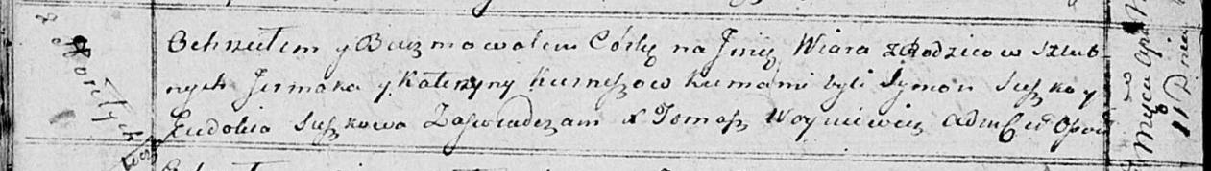

Осовская Покровская церковь. 11 апреля 1815 года. Метрическая запись о крещении.

Kurneszowna Wiara – дочь родителей с деревни Горелое.

Kurnesz Jermak – отец.

Kurneszowa Katerzyna – мать.

Suszko Symon – кум.

Suszkowa Ewdokia – кума.

Woyniewicz Tomasz – ксёндз.